Cali, 24 de septiembre de 2019

Señora:

María Ximena Román García

Directora Técnica

Cali

**Ref.: Respuesta Revisión técnica jurídica de los avances del proyecto SIBICA 2019**

Cordial Saludo

Mediante la presente comunico que para la reunión del día de mañana 25 de septiembre del presente año a las 10:00 a.m. se presentará las siguientes personas:

José Eyber García Scrum Master

Néstor Ordoñez Desarrollador

Luis Miguel González Product Outner

Es necesario aclarar que el Ingeniero Néstor Ordoñez se presentará mediante Videoconferencia debido a que el día de mañana se encontrará presentando un examen de certificación en la ciudad de Bogotá.

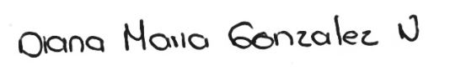

_________________________  
Diana María González Narváez  
1061782295  
Representante legal de Effective Software